平台部署手册

概述

文档内容
本文档描述了平台部署的详细过程，内容包括：
- 基础设施软件的安装
- 数据库安装
- 依赖工具安装
- 项目应用部署

文档说明
- 本文仅供仅供参考
- 关于平台部署中所需要的工具、中间件、数据库等均采用安装包和容器进行部署

部署架构

服务器规划

1.1、高配集群版配置，基础组件服务独立服务部署集群，应用服务器也使用多台，（至少2台，看并发量可以考虑再增加一些），推荐生产环境使用。
Hostname | 系统 | CPU | 内存 | 硬盘 | 部署内容
Web-1 | Centos7.9 | 4C | 8G | 100G | 前端应用
Web-2 | Centos7.9 | 4C | 8G | 100G | 前端应用
Backend-1 | Centos7.9 | 8C | 32G | 100G | 后端应用
Backend-2 | Centos7.9 | 8C | 32G | 100G | 后端应用
Consul-server-1 | Centos7.9 | 1C | 2G | 40G | 注册中心
Consul-server-2 | Centos7.9 | 1C | 2G | 40G | 注册中心
Consul-server-3 | Centos7.9 | 1C | 2G | 40G | 注册中心
Elasticsearch-1 | Centos7.9 | 4C | 8G | 100G | 搜索引擎
Elasticsearch-2 | Centos7.9 | 4C | 8G | 100G | 搜索引擎
Elasticsearch-3 | Centos7.9 | 4C | 8G | 100G | 搜索引擎
Fastdfs-1 | Centos7.9 | 4C | 8G | 1T | 文件存储系统
Fastdfs-2 | Centos7.9 | 4C | 8G | 1T | 文件存储系统
Redis-1 | Centos7.9 | 2C | 4G | 100G | Redis数据库
Redis-2 | Centos7.9 | 2C | 4G | 100G | Redis数据库
PostgreSQL-1 | Centos7.9 | 4C | 8G | 200G | PostgrelSQL数据库
PostgreSQL-2 | Centos7.9 | 4C | 8G | 200G | PostgrelSQL数据库
Rabbimq-1 | Centos7.9 | 4C | 8G | 100G | 消息队列
Rabbimq-2 | Centos7.9 | 4C | 8G | 100G | 消息队列

1.2、低配集群版配置，基础组件服务共享三台服务器做集群，推荐生产环境使用。
Hostname | 系统 | CPU | 内存 | 硬盘 | 部署内容
Web | Centos7.9 | 4C | 8G | 100G | 前端应用
Backend | Centos7.9 | 8C | 32G | 100G | 后端应用
基础服务-1 | Centos7.9 | 8C | 16G | 200G | ElasticSearch  Consul  RabbitMQ  Redis  PgSQL
基础服务-2 | Centos7.9 | 8C | 16G | 200G | ElasticSearch  Consul  RabbitMQ  Redis  PgSQL
基础服务-3 | Centos7.9 | 8C | 16G | 200G | ElasticSearch  Consul  RabbitMQ  Redis  PgSQL

1.3、单实例版1，前后端应用分开部署，基础组件服务共用一台服务器，并只部署单实例。建议预发布环境、测试环境、开发环境使用。
Hostname | 系统 | CPU | 内存 | 硬盘 | 部署内容
Web | Centos7.9 | 4C | 8G | 100G | 前端应用
Backend | Centos7.9 | 8C | 32G | 100G | 后端应用
基础服务 | Centos7.9 | 8C | 16G | 200G | ElasticSearch  Consul  RabbitMQ  Redis  PgSQL

1.4、单实例版2，前后端应用共享服务器部署，基础组件服务共用一台服务器，并只部署单实例。建议预发布环境、测试环境、开发环境使用。
Hostname | 系统 | CPU | 内存 | 硬盘 | 部署内容
应用服务 | Centos7.9 | 8C | 32G | 100G | 前端应用 后端应用
基础服务 | Centos7.9 | 8C | 16G | 200G | ElasticSearch  Consul  RabbitMQ  Redis  PgSQL

1.5、单实例版3，前后端应用、基础组件服务共用一台服务器，并只部署单实例，该方式只保证以最低配置运行，仅建议开发环境使用。
Hostname | 系统 | CPU | 内存 | 硬盘 | 部署内容
全服务 | Centos7.9 | 8C | 16G | 200G | 前端应用  后端应用  ElasticSearch  Consul  RabbitMQ  Redis  PgSQL

系统架构

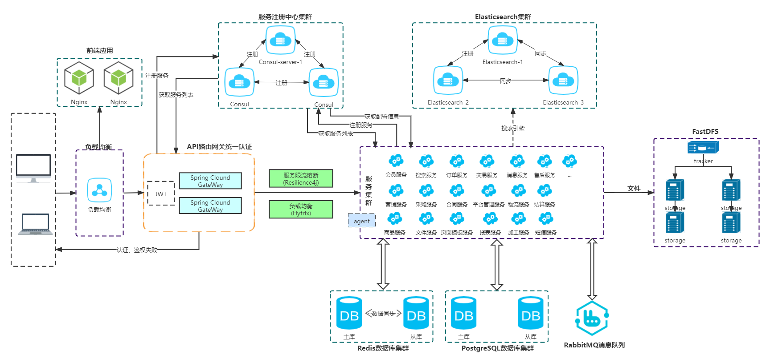

系统初始化
在全新的Centos7系统上需要对系统进行一些配置的修改以及关闭一些不需要的服务。在所有机器上执行以下操作：

修改SSH配置
修改SSH的配置，将UseDNS配置设置为no，不然可能会导致SSH连接变慢，修改完成后需要重启sshd服务。
# vim /etc/ssh/sshd_config
UseDNS no
# systemctl restart sshd

停止不需要服务
如果NetworkManager(网络管理软件)没有关闭的话可能会导致与Network(配置网卡服务)冲突，所以建议是关闭NetworkManger。
# systemctl stop NetworkManager
# systemctl disable NetworkManager

设置系统时区
执行timedatactl查看是否是Asia/Shanghai，如果不是则需要修改为Asia/Shanghai
# timedatectl //查看时区
# timedatectl set-timezone Asia/Shanghai //修改为Asia/Shanghai
# timedatectl set-local-rtc 0 //将当前的 UTC 时间写入硬件时钟
# systemctl restart rsyslog
# systemctl restart rsyslog
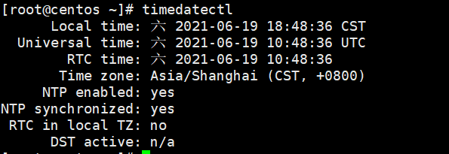

关闭swap分区
- 临时关闭swap分区
# swapoff -a
- 永久关闭swap分区
# vim /etc/fstab //删除下面的配置
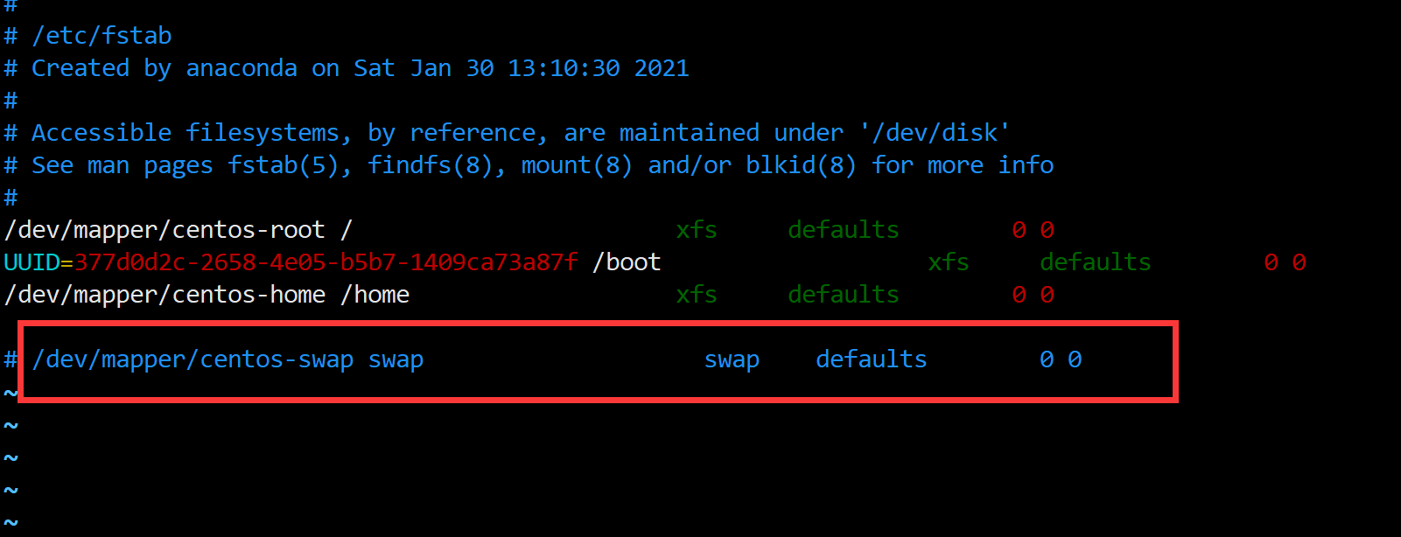
# free -m //如果swap显示为0则表示关闭成功
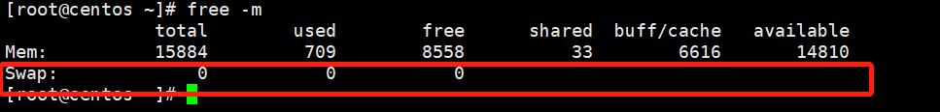
- 调整swappiness参数
# vim /etc/sysctl.conf //，新增一行配置
vm.swappiness=0
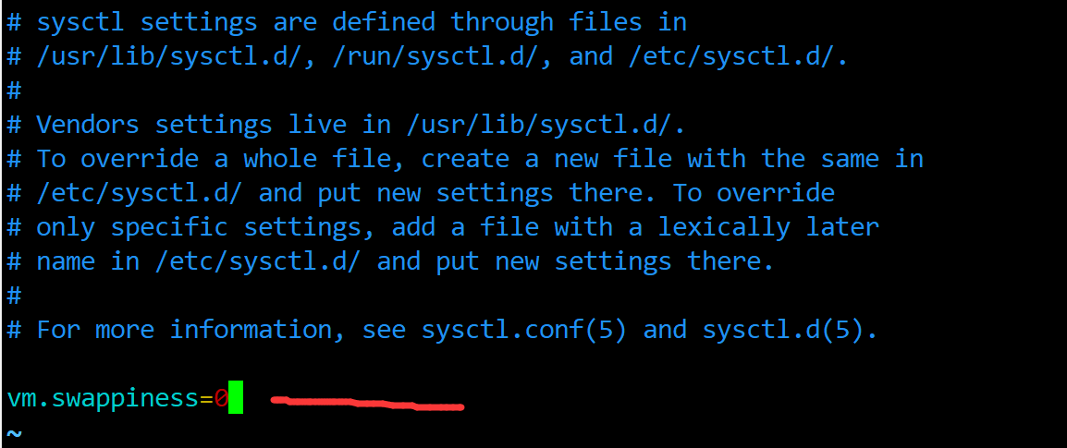
# sysctl -p //重新加载配置

修改hostname
在节点上修改对应的主机名然后重新连接,例如在web-1上：
#hostnamectl set-hostname web-1

配置yum源
我们通常使用 yum install 命令来在线安装 linux系统的软件， 这种方式可以自动处理依赖性关系，并且一次安装所有依赖的软件包。众所周知，从国外下载软件速度非常慢，很多情况下都无法下载。国内一些大公司做镜像同步国外的软件， 那么我们可能使用国内的下载地址，就能下载我们需要的软件。
- 备份原来的yum repo文件
# cp /etc/yum.repos.d/CentOS-Base.repo /etc/yum.repos.d/CentOS-Base.repo.backup
- 下载国内yum源的文件
# curl -o /etc/yum.repos.d/CentOS-Base.repo http://mirrors.aliyun.com/repo/Centos-7.repo
- 清理yum缓存
# yum clean all
- 加载yum缓存
# yum makecache

安装常用软件
安装常的工具：
- wget：下载工具
- lrzsz：文件传输
- net-tooks：基本网络工具软件集合
- vim：文本编辑器
- lsof：系统管理工具
# yum -y install wget lrzsz net-tools vim lsof

8、修改系统限制
(1) 修改打开文件数限制(临时)
# ulimit -n 65535

(2) 永久修改
# vim /etc/security/limits.conf
* soft nofile 65536
* hard nofile 65536
* soft nproc 65536
* hard nproc 65536

四、部署前端环境(在web服务器上安装)

1、安装Tegine
Tengine是由淘宝网发起的Web服务器项目。它在Nginx的基础上，针对大访问量网站的需求，添加了很多高级功能和特性。Tengine的性能和稳定性已经在大型的网站如淘宝网，天猫商城等得到了很好的检验。它的最终目标是打造一个高效、稳定、安全、易用的Web平台。
(1) 下载tengine-2.2.0.tar.gz
下载地址：http://tengine.taobao.org/download/

(2) 安装相关依赖
# yum install -y gcc pcre pcre-devel openssl-devel libxml2-devel libxslt-devel gd-devel perl-devel perl-ExtUtils-Embed GeoIP-devel

(3) 创建nginx启动用户，我一般使用www用户来启动，根据个人习惯
# useradd -s /sbin/nologin www

(4) 解压并编译tengine
# tar -xf tengine-2.2.0.tar.gz
# cd tengine-2.2.0
# ./configure --user=www --group=www --prefix=/usr/local/nginxeam
# make
# make install
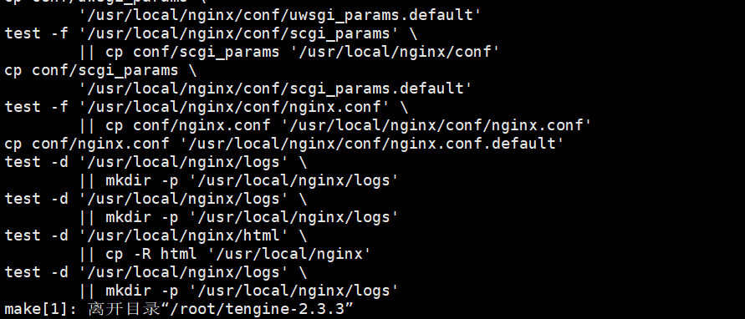

(5) 查看nginx已编译的模块
# /usr/local/nginx/sbin/nginx -V
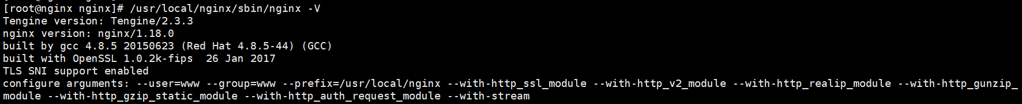

(6) 修改nginx配置
上传nginx.conf配置文件替换原先的nginx.conf配置

# mv nginx.conf nginx.conf.bak //将原先的配置文件进行备份
# rz //上传准备好的配置文件

(7) 建子配置文件的目录，一般会将项目的配置文件放在这个目录下
# mkdir conf.d

(8) 创建软链
# ln -s /usr/local/nginx/sbin/nginx /bin/nginx

(9) 测试nginx语法配置没问题后启动nginx
# nginx -t

# nginx //启动nginx
# ps -ef | grep nginx
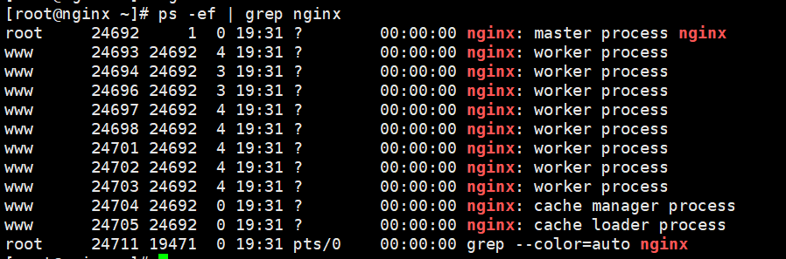

(10) 配置一个默认的server进行测试访问
# vim /usr/local/nginx/conf/conf.d/test.conf
server {
listen 80;
server_name localhost;
location / {
root html;
index index.html index.htm;
}
}

# nginx -t
# nginx -s reload
# curl 127.0.0.1
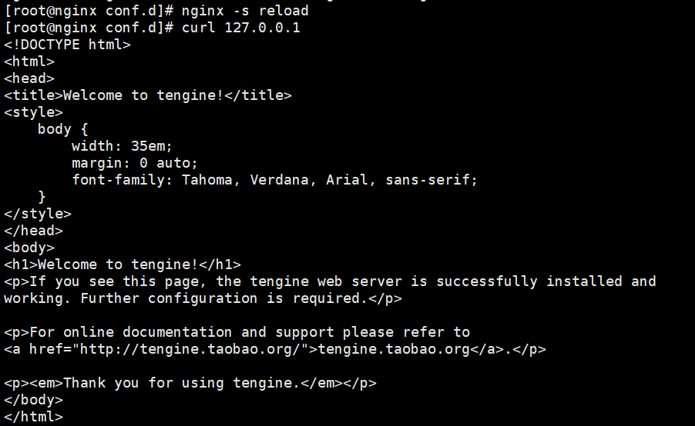
出现Welcome to tengine!则证明nginx已经部署成功

(11) 将nginx添加到系统服务管理，上传服务脚本nginx到/etc/init.d/路径下
(12) 添加脚本权限
# chmod +x /etc/init.d/nginx

(13) 将服务添加的service管理
# chkconfig --add nginx

(14) 设置开机自启
# chkconfig nginx on

(15) 验证是否可以用service进行管理
# nginx -s stop //先关闭nginx
# service nginx configtest //语法测试相当于nginx -t
# service nginx status
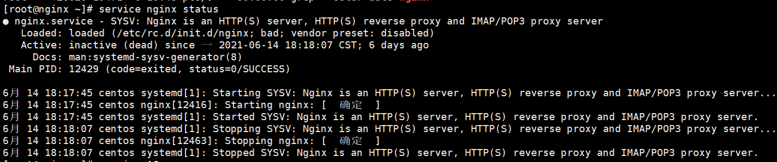
# service nginx start //启动nginx 相当于执行nginx
# service nginx status //再次查看状态
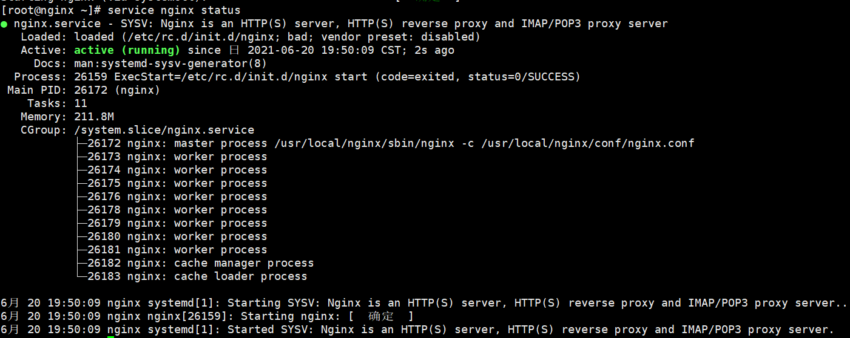
# service nginx stop //停止nginx 相当于 nginx -s stop

(16) 验证是否能够进行开机自启
# reboot
# service nginx status
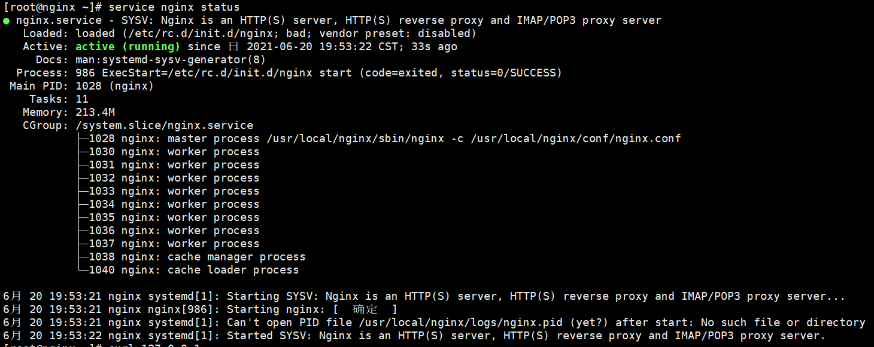
# curl 127.0.0.1
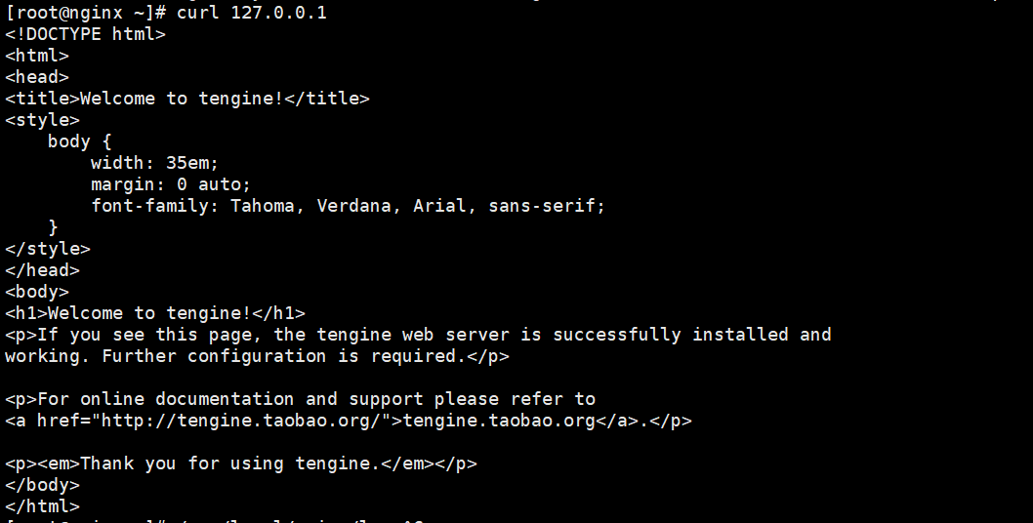

2、安装nodejs
(1) 下载nodejs，选择16的版本
https://nodejs.org/dist/

(2) 解压
# tar -xf node-v16.5.0-linux-x64.tar.gz
# mv node-v16.5.0-linux-x64 /usr/local/
# ln -s /usr/local/node-v16.5.0-linux-x64/ /usr/local/nodejs
# vim /etc/profile
export PATH=$PATH:/usr/local/nodejs/bin

(3) 查看版本
# node -v
# npm -v

(4) 安装yarn
# npm install -g yarn --registry=https://registry.npm.taobao.org
#yarn -v

(5) 安装pm2
# npm install -g pm2 --registry=https://registry.npm.taobao.org
# pm2 -v
# pm2 startup //设置开机自启
# pm2 list

五、部署后端环境(在backend服务器上安装)

1、创建程序启动用户
# useradd www

2、安装JDK
(1) 安装jdk1.8
下载jdk1.8版本

(2) 解压
# tar -xf ./jdk/jdk1.8.0_241.tar.gz -C /usr/local/
#vim /etc/profile //追加配置
export JAVA_HOME=/usr/local/jdk1.8.0_241
export PATH=$JAVA_HOME/bin:$PATH
export CLASSPATH=.:$JAVA_HOME/lib/dt.jar:$JAVA_HOME/lib/tools.jar
#source /etc/profile
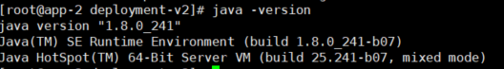

3、安装LibreOffice
(1) 下载安装包LibreOffice_6.4.6_Linux_x86-64_rpm.tar.gz
(2) 解压并安装
#tar -zxvf LibreOffice_6.4.6_Linux_x86-64_rpm.tar.gz
#cd LibreOffice_6.4.6.2_Linux_x86-64_rpm/RPMS/
#yum localinstall *.rpm
安装完成后，程序默认安装路径为/opt/libreoffice6.4
- 安装libreoffice依赖库
#yum -y install ibus
- 配置环境变量
#vim /etc/profile
export LibreOffice_PATH=/opt/libreoffice6.4/program
export PATH=$LibreOffice_PATH:$PATH
- 拷贝中文字体
#将字体压缩包中的字体文件拷贝到/opt/libreoffice6.4/share/fonts目录下的truetype下，可以先做备份再复制

六、部署Elasticsearch集群(在elasitcsearch机器上安装)
在所有ES机器上执行以下操作：
- 导入验证密钥
# rpm --import https://artifacts.elastic.co/GPG-KEY-elasticsearch

- 添加yum源
# vim /etc/yum.repos.d/elasticsearch.repo
[elasticsearch]
name=Elasticsearch repository for 7.x packages
baseurl=https://artifacts.elastic.co/packages/7.x/yum
gpgcheck=1
gpgkey=https://artifacts.elastic.co/GPG-KEY-elasticsearch
enabled=0
autorefresh=1
type=rpm-md

# yum makecache

- 安装elasticsearch
# yum install --enablerepo=elasticsearch elasticsearch
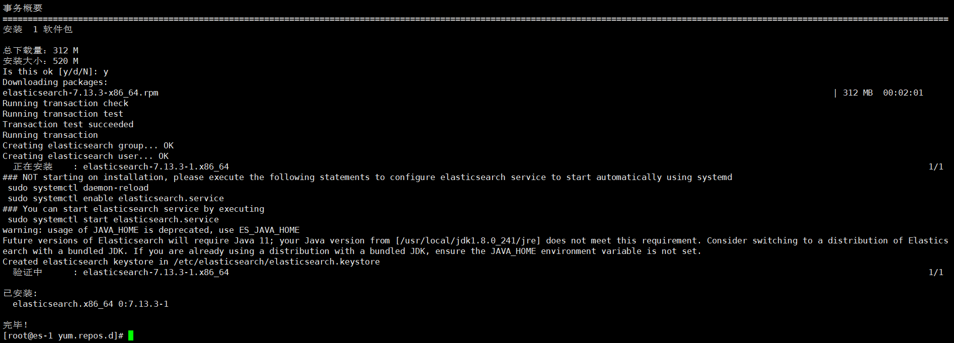

(4) 创建数据目录和日志目录
# mkdir -p /data/elasticsearch/{data,logs}
# chown -R elasticsearch.elasticsearch /data/elasticsearch

(5) 修改elasticsearch.yaml
在Elaticsearch-1上执行：
# vim /etc/elasticsearch/elasticsearch.yml
cluster.name: cluster-es
node.name: es-node-1
path.data: /data/elasticsearch/data
path.logs: /data/elasticsearch/logs
network.host: es-node-1(内网IP)
http.port: 9200
discovery.seed_hosts: ["es-node-1(内网IP)", "es-node-2(内网IP)", "es-node-3(内网IP)"]
cluster.initial_master_nodes: ["es-node-1", "es-node-2","es-node-3"]

在Elaticsearch-2上执行：
# vim /etc/elasticsearch/elasticsearch.yml
cluster.name: cluster-es
node.name: es-node-2
path.data: /data/elasticsearch/data
path.logs: /data/elasticsearch/logs
network.host: es-node-2(内网IP)
http.port: 9200
discovery.seed_hosts: ["es-node-1(内网IP)", "es-node-2(内网IP)", "es-node-3(内网IP)"]
cluster.initial_master_nodes: ["es-node-1", "es-node-2","es-node-3"]

在Elaticsearch-3上执行：
# vim /etc/elasticsearch/elasticsearch.yml
cluster.name: cluster-es
node.name: es-node-3
path.data: /data/elasticsearch/data
path.logs: /data/elasticsearch/logs
network.host: es-node-3(内网IP)
http.port: 9200
discovery.seed_hosts: ["es-node-1(内网IP)", "es-node-2(内网IP)", "es-node-3(内网IP)"]
cluster.initial_master_nodes: ["es-node-1", "es-node-2","es-node-3"]

(6) 修改jvm.options
在所有Elasticsearch上执行一下操作：
# vim /etc/elasticsearch/jvm.options
-Xms4g
-Xmx6g

(7) 安装分词器
在所有Elasticsearch上执行一下操作：
①下载与es对应版本的分词器：
ik：https://github.com/medcl/elasticsearch-analysis-ik/releases
pinyin：https://github.com/medcl/elasticsearch-analysis-pinyin/releases
找到对应的安装下载：
elasticsearch-analysis-ik-7.17.3.zip
elasticsearch-analysis-pinyin-7.17.3.zip

②安装ik和pinyin分词器
将两个包上传到对应的目录下并解压：
# cd /usr/share/elasticsearch/plugins
# unzip elasticsearch-analysis-ik-7.17.3.zip
# unzip elasticsearch-analysis-pinyin-7.17.3.zip

(8) 启动elasticsearch
# systemctl start elasticsearch
# systemctl status elasticseach
# systemctl enable elasticsearch

(9) 查看集群是否启动成功
# curl http://ip:9200/_cat/nodes?v

七、部署rabbitmq集群(在rabbitmq机器上安装)
在所有rabbitmq机器上执行以下操作：
(1) 安装docker
# yum install -y yum-utils device-mapper-persistent-data lvm2
# yum-config-manager --add-repo http://mirrors.aliyun.com/docker-ce/linux/centos/docker-ce.repo
# yum -y install docker-ce

(2) 启动docker
# systemctl start docker
# systemctl enable docker

(3) 安装docker-compose
上传docker-compose文件
# cp docker-compose /usr/local/bin/
# chmod +x /usr/local/bin/docker-compose
# docker-compose -v

(4) 创建rabbitmq的数据目录
# mkdir /data/rabbitmq
# cd /data/rabbitmq

(5) 编辑docker-compose.yml
在rabbitmq-1上:
# vim /data/rabbitmq/docker-compose.yml
services:
rabbitmq:
image: rabbitmq-delayed-message-exchange:rabbitmq-delayed-3.8.9
container_name: rabbitmq-01
ports:
- "4369:4369"
- "5671:5671"
- "5672:5672"
- "15671:15671"
- "15672:15672"
- "25672:25672"
restart: always
hostname: rabbitmq-01
extra_hosts:
- "rabbitmq-01:内网IP"
- "rabbitmq-02:内网IP"
environment:
- "RABBITMQ_DEFAULT_USER=admin"
- "RABBITMQ_DEFAULT_PASS=password"
- "RABBITMQ_ERLANG_COOKIE=4Q0zd"
volumes:
- /data/rabbitmq/data:/var/lib/rabbitmq
- /data/rabbitmq/logs:/var/log/rabbitmq/log

在rabbitmq-2上：
# vim /data/rabbitmq/docker-compose.yml
services:
rabbitmq:
image: rabbitmq-delayed-message-exchange:rabbitmq-delayed-3.8.9
container_name: rabbitmq-02
ports:
- "4369:4369"
- "5671:5671"
- "5672:5672"
- "15671:15671"
- "15672:15672"
- "25672:25672"
restart: always
hostname: rabbitmq-02
extra_hosts:
- "rabbitmq-01:内网IP"
- "rabbitmq-02:内网IP"
environment:
- "RABBITMQ_DEFAULT_USER=admin"
- "RABBITMQ_DEFAULT_PASS=password"
- "RABBITMQ_ERLANG_COOKIE=4Q0zd"
volumes:
- /data/rabbitmq/data:/var/lib/rabbitmq
- /data/rabbitmq/logs:/var/log/rabbitmq/log

(6) 导入docker镜像
在所有rabbimq服务器上执行：
上传rabbitmq镜像
# docker load -i rabbitmq-v2.tar
# docker images

(7) 启动容器
在所有rabbimq服务器上执行：
# cd /data/rabbitmq
# docker-compose up -d

(8) 初始化rabbitmq
在rabbitmq-2上执行：
# docker exec -it rabbitmq-02 /bin/bash
root@rabbitmq-02:/# rabbitmqctl stop_app
root@rabbitmq-02:/# rabbitmqctl reset
root@rabbitmq-02:/# rabbitmqctl join_cluster rabbit@rabbitmq-01
root@rabbitmq-02:/# rabbitmqctl start_app

(9) 查看集群是否加入
浏览器登录：http://IP:15672
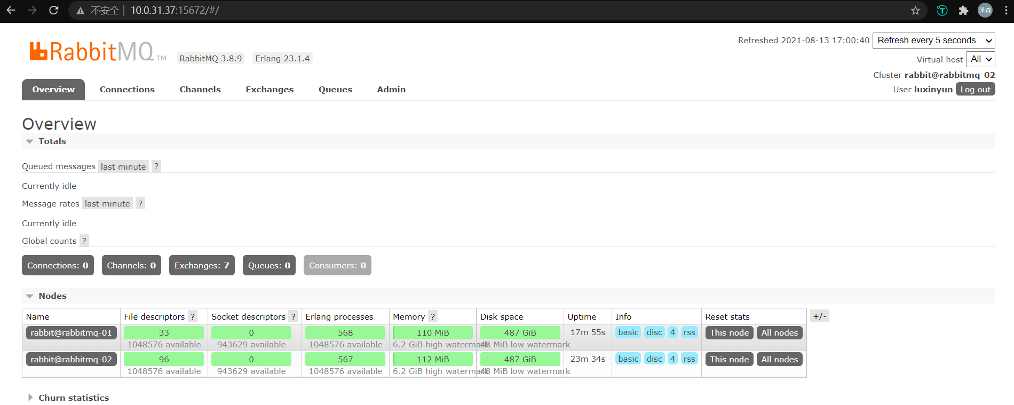

八、部署consul集群(在consul机器上安装)
(1) 部署consul server端(三个节点)
① 下载解压consul
在所有consul-server执行以下操作：
# wget https://releases.hashicorp.com/consul/1.10.1/consul_1.10.1_linux_amd64.zip
# unzip consul_1.10.1_linux_amd64.zip
# mv consul /usr/local/bin
# consul -v

② 安装命令补全插件
在所有consul-server执行以下操作：
# consul -autocomplete-install //需要打开新的终端

③ 创建consul目录
在所有consul-server执行以下操作：
# useradd consul -s /sbin/nologin
#mkdir -p /data/consul/{log,data}
#chown -R consul.consul /data/consul

④编辑启动脚本
在consul-server-1上执行一下命令：
#vim /data/consul/start.sh //添加脚本
#!/bin/bash
/usr/local/bin/consul agent -server -bootstrap-expect=3 -data-dir=/data/consul/data/ -config-dir=/data/consul/config/ -log-file=/data/consul/log/consul.log -bind=本机IP -client=0.0.0.0 -datacenter=consul -ui

在consul-server-2上执行一下命令：
#vim /data/consul/start.sh //添加脚本
#!/bin/bash
/usr/local/bin/consul agent -server -bootstrap-expect=3 -data-dir=/data/consul/data/ -config-dir=/data/consul/config/ -log-file=/data/consul/log/consul.log -bind=本机IP -client=0.0.0.0 -datacenter=consul -ui -join consul-server-1(内网IP)

在consul-server-3上执行一下命令：
#vim /data/consul/start.sh //添加脚本
#!/bin/bash
/usr/local/bin/consul agent -server -bootstrap-expect=3 -data-dir=/data/consul/data/ -config-dir=/data/consul/config/ -log-file=/data/consul/log/consul.log -bind=本机IP -client=0.0.0.0 -datacenter=consul -ui -join consul-server-1(内网IP)

⑤ 编辑服务脚本
在所有consul-server执行以下操作：
# vim /usr/lib/systemd/system/consul.service //添加一下内容
[Unit]
Description=consul
After=network.target

[Service]
User=consul
Group=consul
ExecStart=/data/consul/start.sh
KillSignal=SIGTERM

[Install]
WantedBy=multi-user.target

#systemctl daemon-reload
#systemctl start consul
#systemctl enable consul

⑥ 查看集群信息
# consul members
# consul operator raft list-peers

浏览器访问：http://ip:8500

(2) 部署consul client客户端(两个节点)
在所有后端的机器上执行以下操作：
① 下载解压consul
# wget https://releases.hashicorp.com/consul/1.10.1/consul_1.10.1_linux_amd64.zip
# unzip consul_1.10.1_linux_amd64.zip
# mv consul /usr/local/bin
# consul -v

② 安装命令补全插件
# consul -autocomplete-install //需要打开新的终端

③ 创建consul目录
# useradd consul -s /sbin/nologin
#mkdir -p /data/consul/{log,data}
#chown -R consul.consul /data/consul

④编辑启动脚本
#vim /data/consul/start.sh //添加脚本
#!/bin/bash
/usr/local/bin/consul agent -data-dir=/data/consul/data/ -config-dir=/data/consul/config/ -log-file=/data/consul/log/consul.log -bind=本机IP -client=0.0.0.0 -datacenter=consul -join consul-server-1(内网IP) -ui

⑤ 查看集群信息
# consul members
浏览器访问：ip:8500

九、部署数据库

1、部署postgresql集群
(1) 安装postgresql
在postgresql-1、postgresql-2 上执行 ①-⑤ 的安装步骤：
① 导入yum源
# yum install -y readline readline-devel openssl openssl-devel zlib zlib-devel
# yum -y install https://download.postgresql.org/pub/repos/yum/reporpms/EL-7-x86_64/pgdg-redhat-repo-latest.noarch.rpm
# yum -y install
https://ssy-ops.oss-cn-shenzhen.aliyuncs.com/packages/pgdg-redhat-repo-latest.noarch.rpm
② 安装postgresql
# yum -y install postgresql12
# yum -y install postgresql12-server

③ 创建存储目录
# mkdir -p /data/postgresql/data
# chown -R postgres.postgres /data/postgresql/data
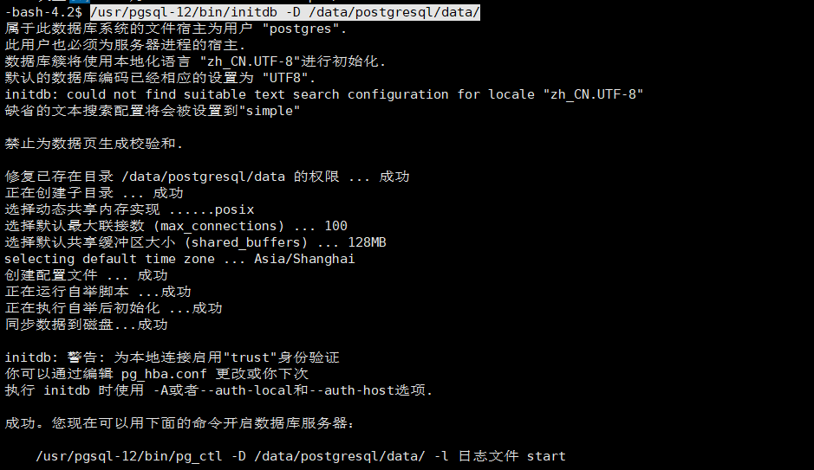
④ 初始化数据库
# su - postgres
-bash-4.2$ /usr/pgsql-12/bin/initdb -D /data/postgresql/data/

⑤ 修改systemd配置，切换到root用户：
#vim /usr/lib/systemd/system/postgresql-12.service
修改Environment=PGDATA=/data/postgresql/data/
#systemctl daemon-reload
#systemctl start postgresql-12
#systemctl enable postgresql-12
#systemctl status postgresql-12
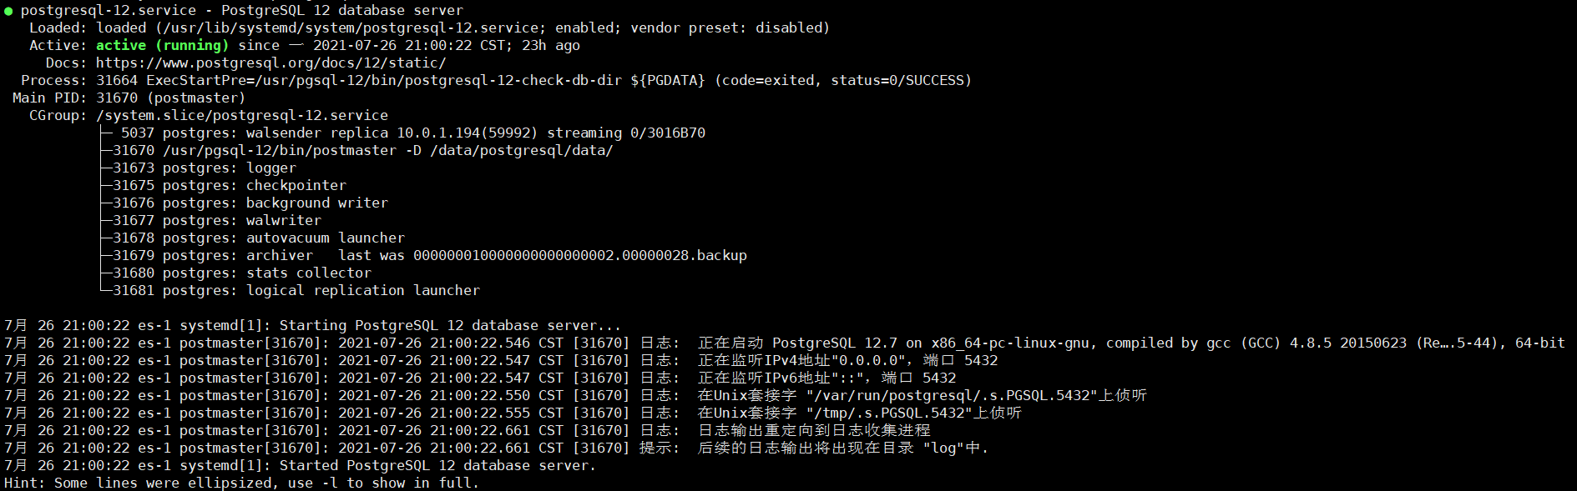

(2) 配置主库
在postgresql-1上执行：
①修改postgres管理用户密码
# su - postgres
-bash-4.2$ psql
postgres=# alter user postgres encrypted password 'password';

②创建具有流复制权限的用户
postgres=# CREATE ROLE replica login replication encrypted password 'password';

③修改postgresql.conf
bash-4.2$ vim /data/postgresql/data/postgresql.conf
listen_addresses = '*'
max_connections = 5000
wal_level = replica
archive_mode = on #开启归档
archive_command = 'test ! -f /data/postgresql/pg_archive/%f && cp %p /data/postgresql/pg_archive/%f' #归档命令
max_wal_senders = 5 #最多有2个流复制连接
wal_keep_segments = 16
wal_sender_timeout = 60s #流复制超时时间

④修改pg_hba.conf
bash-4.2$ vim /data/postgresql/data/pg_hba.conf //添加
host all all 0.0.0.0/0 md5
host replication replica postgresql-2(IP) trust

⑤重启postgresql
# systemctl restart postgresql-12
# systemctl status postgresql-12

(3) 配置从库
在postgresql-2上执行：
① 修改postgresql.conf
#su - postgres
-bash-4.2$ vim /data/postgresql/data/postgresql.conf
listen_addresses = '*'
max_connections = 5000

② 修改pg_hba.conf
-bash-4.2$ vim /data/postgresql/data/pg_hba.conf //追加
host all all 0.0.0.0/0 md5

③ 重启postgresql-12
# systemctl restart postgresql-12
# systemctl status postgresql-12

④ 验证从库是否可以访问主节点
#su - postgres
-bash-4.2$ psql -h postgresql-1(IP) -U postgres

⑤ 停止postgresql服务
# systemctl stop postgresql-12

⑥ 清空从库数据存储文件夹
# rm -rf /data/postgresql/data/*

⑦ 从主服务器上copy数据到从服务器，这一步叫做”数据备份”
#su - postgres
-bash-4.2$ pg_basebackup -h postgresql-1(IP) -p 5432 -U replica -Fp -Xs -Pv -R -D /data/postgresql/data/

⑧ 此时data目录下会出现standby.signal文件，编辑此文件
# vim /data/postgresql/data/standby.signal
standby_mode = 'on'

⑨ 修改postgresql.conf
# vim /data/postgresql/data/postgresql.conf
primary_conninfo = 'host=postgresql-1(IP) port=5432 user=replica password=password' #主库信息
recovery_target_timeline = 'latest' #说明恢复到最新的状态
max_connections = 500
hot_standby = on #说名这台机器不仅用于数据归档，还可以用于数据查询
max_standby_streaming_delay = 30s #流备份的最大延迟时间
wal_receiver_status_interval = 10s #向主机汇报本机状态的间隔时间
hot_standby_feedback = on #出现错误复制向主机反馈

⑩ 重启数据库
# systemctl restart postgresql-12
# systemctl status postgresql-12

(4) 验证主从节点是否搭建成功
①在postgresql-1主库上执行以下操作：
postgres=# select client_addr,sync_state from pg_stat_replication;
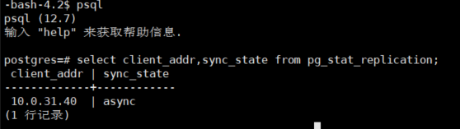
说明从服务器正在接收流，而且是异步流复制。主从配置成功

②在主库上创建用户
postgres=# create user test with password 'test';

③创建数据库
postgres=# create database test owner test;

④创建表
postgres=# \c test
test=# create table test (name text not null, age int not null, address char(50));

⑤插入数据
test=# insert into test (name,age,address) values ('zzz',18,'zzz');
test=# select * from test;

⑥在postgresql-2上验证:
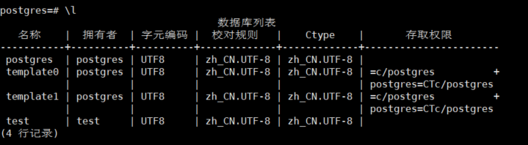

⑦删除测试库和用户
postgres=# drop database test;
postgres=# drop user test;

2、部署redis集群
(1) 导入yum源并安装reids6
在redis-1、redis-2两台服务器上执行：
# yum -y install http://rpms.famillecollet.com/enterprise/remi-release-7.rpm
# yum --enablerepo=remi install redis -y

(2) 修改主节点配置
在redis-1上：
# vim /etc/redis.conf
bind 0.0.0.0
save 3600 1
save 300 100
save 60 10000
requirepass password

(3) 修改从节点配置
在redis-2上：
# vim /etc/redis.conf
bind 0.0.0.0
save 3600 1
save 300 100
save 60 10000
requirepass password
masterauth password
slaveof redis-1(IP) 6379

(4) 启动两个节点上的redis
在redis-1、redis-2上执行：
# systemctl start redis

(5) 验证redis主从是否成功
使用redis-cli连接到主节点上查看集群信息：
# redis-cli
127.0.0.1:6379> auth password
OK
127.0.0.1:6379> ping
PONG
127.0.0.1:6379> info

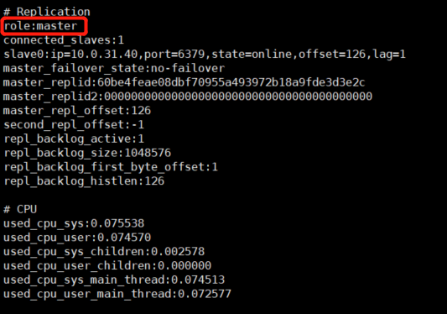
可以看到是主节点

(6) 在主节点上添加一个key查看从节点是否有同步
在redis-1上：
# redis-cli
127.0.0.1:6379> auth password
OK
127.0.0.1:6379> set k1 v1
PONG
127.0.0.1:6379> get k1
"v1"

在redis-2上：
# redis-cli
127.0.0.1:6379> auth password
OK
127.0.0.1:6379> get k1
"v1"
证明redis集群已经开始同步

十、部署文件系统

1、安装fastdfs
在fastdfs-1和fastdfs-2上执行以下命令：
(1) 安装依赖
# yum install gcc libevent libevent-devel git -y

(2) 下载Libfastcommon
Libfastcommon是FastDFS和FastDHT中提取出来的公共C函数库，基础环境安装即可。
Github地址：https://github.com/happyfish100/libfastcommon

(3) 编译Libfastcommon
# cd libfastcommon-master
# ./make.sh
# ./make.sh install

(4) 安装Fastdfs
下载FastDFS源码
Github地址：https://github.com/happyfish100/fastdfs
# git clone https://github.com/happyfish100/fastdfs.git

(5)编译Fastdfs
# cd fastdfs
# ./make.sh
# ./make.sh install

(6) 查看安装结果
# ll /usr/bin/fdfs_*
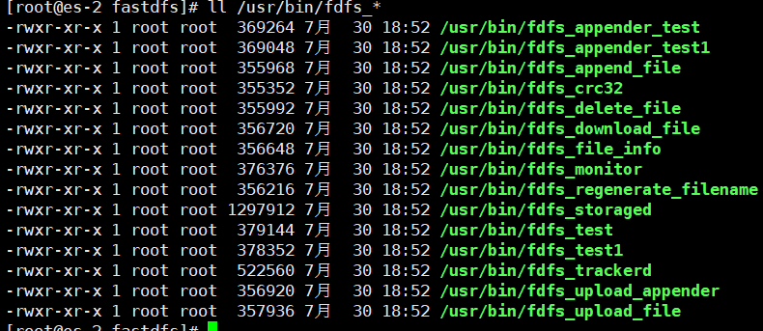

(7) 复制配置文件到fastdfs的配置目录
# cp conf/http.conf /etc/fdfs/
# cp conf/mime.types /etc/fdfs/

(8)配置fastdfs，进入配置目录
# cd /etc/fdfs/

(9) 配置tracker.conf
# vim tracker.conf
base_path = /data/fastdfs/tracker # Tracker数据和日志目录地址

(10) 配置storage.conf
group_name = group1
port = 23000
base_path = /data/fastdfs/storage
store_path0 = /data/fastdfs/storage/files
tracker_server = fastdfs-1(IP):22122
tracker_server = fastdfs-2(IP):22122

(11) 创建对应的目录
# mkdir -p /data/fastdfs/storage/files
# mkdir /data/fastdfs/tracker

(12) 启动fastdfs
# fdfs_storaged /etc/fdfs/storage.conf
# fdfs_trackerd /etc/fdfs/tracker.conf

(13) 重启和关闭的命令
# fdfs_storaged /etc/fdfs/storage.conf stop
# fdfs_trackerd /etc/fdfs/tracker.conf stop
# fdfs_storaged /etc/fdfs/storage.conf restart
# fdfs_trackerd /etc/fdfs/tracker.conf restart

(14) FastDFS测试
FastDFS安装完成之后，可以使用fdfs_test脚本测试文件上传，测试之前需要修改client.conf文件
# vim /etc/fdfs/client.conf
base_path = /data/fastdfs/client
tracker_server = fastdfs-1(IP):22122
tracker_server = fastdfs-2(IP):22122

(15)创建client目录
# mkdir /data/fastdfs/client

(16) 测试上传
# fdfs_test /etc/fdfs/client.conf upload 16.jpg
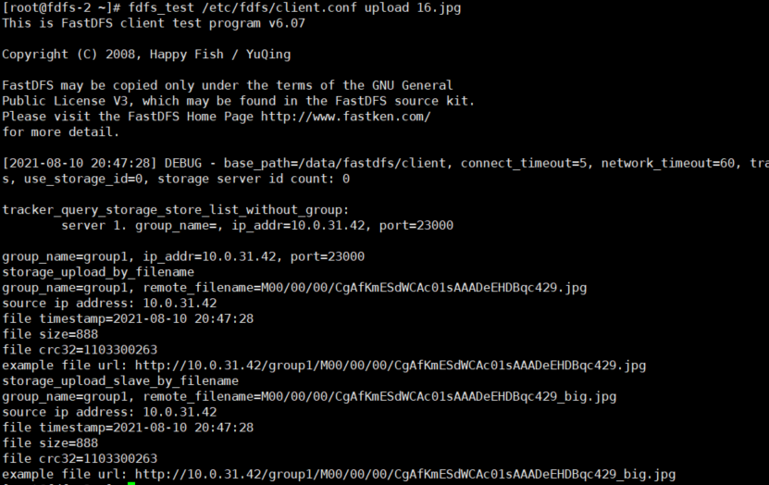
显示上传成功并返回存储的路径
# cd /data/fastdfs/storage/files/data/00/00/
# ll

切换到另外一台机器进行查看：

可以看到两台机器上已经有了

2、安装nginx
在fastdfs-1、fastdfs-2上执行以下操作：
(1) 概述
在文件上传的时候，上传成功的信息中有提示我们可以通过某个访问路径去访问上传的文件，但是我们直接访问这个路径，却不能访问到，如果需要通过http协议进行访问的话需要安装一个FastDFS提供的一个Nginx扩展模块，利用该模块，可以通过nginx访问已经上传到FastDFS的文件

(2) 下载nginx扩展模块
Github地址：https://github.com/happyfish100/fastdfs-nginx-module

(3) 安装nginx并编译扩展模块
# yum install gcc openssl openssl-devel pcre pcre-devel zlib zlib-devel -y
# unzip fastdfs-nginx-module-master.zip
# tar -xf tengine-2.2.0.tar.gz
# cd tengine-2.2.0
# ./configure --prefix=/usr/local/nginx --add-module=/root/fastdfs-nginx-module-master/src
# make
# make install

(4) 将扩展模块目录下的mod_fastdfs.conf文件拷贝到/etc/fdfs目录下
# cp /root/fastdfs-nginx-module-master/src/mod_fastdfs.conf /etc/fdfs/

(5) 编辑mod_fastdfs.conf配置文件
# vim /etc/fdfs/mod_fastdfs.conf
base_path=/data/fastdfs/nginx_mod
tracker_server=fastdfs-1(IP):22122
tracker_server=fastdfs-2(IP):22122
group_name=group1
url_have_group_name = true
store_path0=/data/fastdfs/storage/files

(6) 修改nginx配置
# vim /usr/local/nginx/conf/nginx.conf //将默认配置80端口的注释掉后添加下面的内容
user www;
worker_processes auto;
events {
worker_connections 65535;
}
server {
listen 80;
server_name localhost;
location ~ /group1/M00{
root /data/fastdfs/storage;
ngx_fastdfs_module;
}
}

# /usr/local/nginx/sbin/nginx -c /usr/local/nginx/conf/nginx.conf -t
# mkdir /data/fastdfs/nginx_mod
(7) 启动nginx
# /usr/local/nginx/sbin/nginx
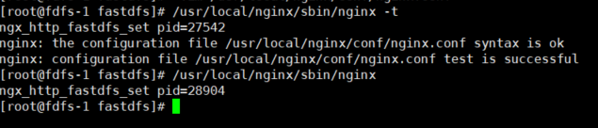

(8) 上传一个图片进行测试
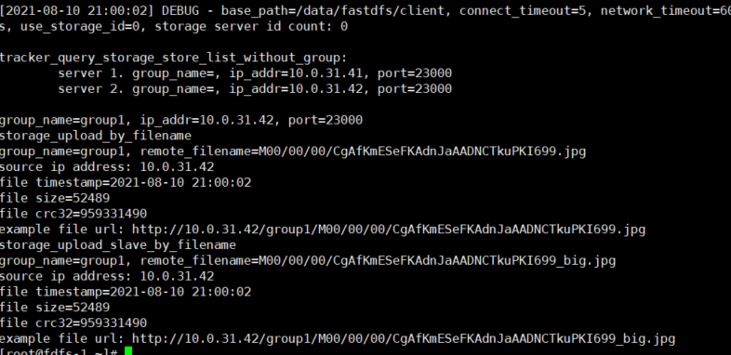

url: http://10.0.31.42/group1/M00/00/00/CgAfKmESeFKAdnJaAADNCTkuPKI699.jpg

浏览器访问测试：



3、配置web服务器上的nginx
在web-1、web-2执行以下操作：
(1) 配置nginx
# vim fastdfs.conf
upstream fdfs_group1 {
server fastdfs-1(IP) weight=1 max_fails=2 fail_timeout=30s;
server fastdfs-2(IP) weight=1 max_fails=2 fail_timeout=30s;
}
server {
listen 8080;
server_name localhost;
location /group1/M00 {
proxy_next_upstream http_502 http_504 error timeout invalid_header;
proxy_pass http://fdfs_group1;
expires 30d;
}
}

(3) 启动nginx
# service nginx configtest
# service nginx reload

(4) 测试访问
http://10.0.31.33/group1/M00/00/00/CgAfKmESeFKAdnJaAADNCTkuPKI699.jpg


十一、部署后端应用

1、创建应用存储目录
在backend-1、backend-2上执行以下操作：
上传准备好的文件、脚本到/data目录下
# cd /data/system
# ls
启动所有服务的脚本：start-all.sh
停止所有服务的脚本：stop-all.sh
还有各个服务对应的目录，其中有对应服务的启动脚本和停止脚本

2、上传jar包
在backend-1、backend-2上执行以下操作：
将对应服务的service jar包上传到指定的目录并启动全部的服务，并观察服务是否都有注册到consul上。

启动所有服务的脚本：

十二、部署前端应用

1、创建应用目录
(1) 创建后台管理、能力中心平台、商城的目录
在web-1、web-2上执行：
# cd /usr/local/nginx/html
# mkdir admin paltform mall
# chown -R www.www admin platform mall

2、部署前端应用
(1) 上传后台管理的前端文件
目录：/usr/local/nginx/html/admin
(2) 上传能力中心平台的前端文件
目录：/usr/local/nginx/html/paltform
(3) 上传商城端的前端文件(需要使用nodejs启动)
# cd /usr/local/nginx/html/mall
# yarn getconfig:pro
# yarn component-build
# yarn utils-build
# yarn prod:b2b
# pm2 list
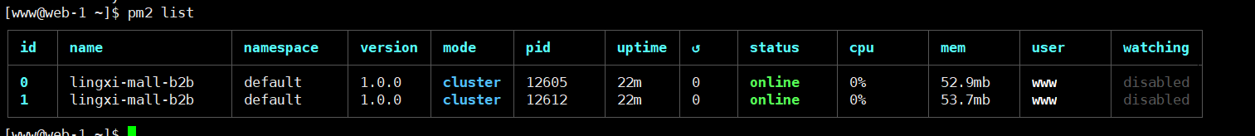
启动成功

3、添加nginx配置文件
(1) 添加nginx配置
# cd /usr/local/nginx/conf/conf.d
# ls
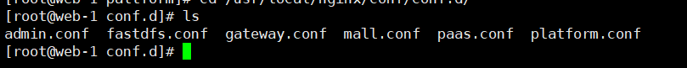

4、重载nginx
# service nginx configtest
# service nginx reload

